Учебная и производственная практика
выполнил студент группы 23п-1
Пысин Александр Павлович
День 2
1. Установка Ред ОС на виртуальную машину

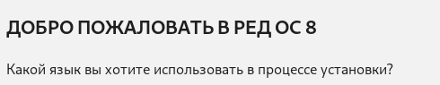

рисунок 1 — установка Red OC

Выполненные работы:
- Скачан ISO-образ Ред ОС с официального сайта.

Рисунок 2 — установщик

- Установлена ОС на ВМ (VirtualBox) с параметрами: 4 ГБ ОЗУ, 30 ГБ диска.

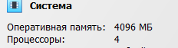

Рисунок 3 — система

- Выполнено обновление системы, установлены Guest Additions для корректного разрешения экрана и работы сети.

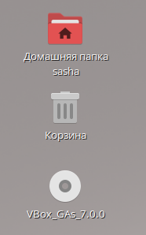

Рисунок 4 — образ диска

Установлено основное ПО:
- Ред Офис / LibreOffice
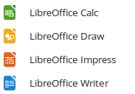

рисунок 5 — установлено LibteOffice

- ClamAV (антивирус)
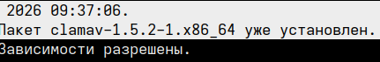

рисунок 6 — антивирус
- file-roller и p7zip (архиватор)

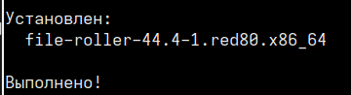

рисунок 7 — архиватор

- Evince (PDF-читалка)
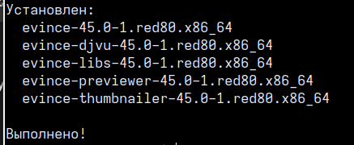

рисунок 8 — читалка

Установлены средства разработки:
- VS Code (через rpm-пакет)
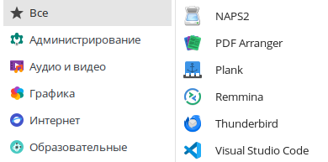

рисунок 9 — VS Code
- Ред БД
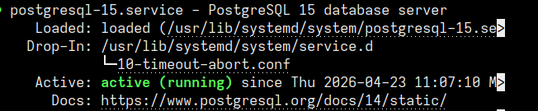
рисунок 10 — установлено БД

- 1С:Предприятие (платформа)
Возникшие проблемы:
-Установить 1с невозможно из-за отсутствия определенного пакета

-Ред БД не запускалась из-за отсутствия прав у пользователя — создан отдельный пользователь reddb.
Результат: Ред ОС полностью готова к работе, все указанные приложения функционируют.
Затраченное время: ~3 часа.

